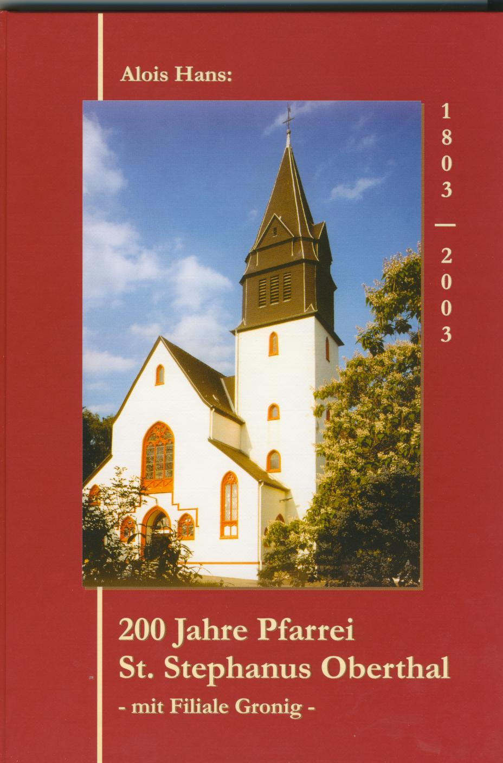
Veröffentlichungen

D Vorwort des Verfassers
Mit der Errichtung der Vikarie Oberthal im Jahre 1803 hatten die Einwohner von Oberthal und Gronig zwar noch nicht den Status einer selbständigen Pfarrei erlangt - sie unterstanden weiterhin bis 1805 dem Pfarrer von Bliesen - aber sie hatten ein Ziel erreicht, das sie sehr wahrscheinlich schon lange angestrebt hatten: sie waren auf kirchlichem Gebiet eine eigene Einheit geworden, sie hatten eine eigene Kirche im Ort, einen Friedhof bei der Kirche und eine eigene Schule in der Nähe der Kirche.
Das kann man nur ermessen, wenn man weiß, daß der Weg nach Bliesen fast eine Stunde betrug und daß dieser Weg mit den heutigen Verhältnissen nicht zu vergleichen ist. Dieser Weg mußte im Sommer wie im Winter zurückgelegt werden, bei gutem und bei schlechtem Wetter. Des weiteren wurden die Toten auf dem Friedhof in Bliesen bestattet. Vor allem für ältere Leute war es fast unmöglich, die Gräber ihrer Angehörigen zu besuchen.
Das politische Umfeld der Zeit kam den Einwohnern von Oberthal und Gronig zu Hilfe mit der politischen und kirchlichen Neuordnung weiter Teile Deutschlands unter Napoleon. Der Streit um eine Glocke, von dem im Lagerbuch die Rede ist, war dabei nur der willkommene Anlaß.
Das Jubiläum, das im Jahre 2003 gefeiert wird, steht unter dem Motto "200 Jahre Pfarrei Oberthal". Diese Festschrift trägt dem Rechnung. Sie berichtet ausführlich über kirchliche Baumaßnahmen, über die Einrichtungen der Pfarrei, über Personen, die in dieser Pfarrei gewirkt haben oder aus dieser Pfarrei hervorgegangen sind, aber auch über das Leben in dieser Pfarrei. Die Zeit von den Anfängen kirchlichen Lebens in unserem Raum, über die Zugehörigkeit zur Pfarrei Bliesen bis hin zur Installation einer eigenen Pfarrei wird in einem kurzen Abriß vorangestellt.
Gronig war bis 1962 als Filiale von Oberthal voll in diese Pfarrei integriert. Danach wurde es eigene Pfarrei. Der Vollständigkeit halber wird der weitere Weg dieser Pfarrei stichwortartig skizziert.

Ich danke allen, die an dieser Festschrift mitgewirkt haben, aber auch allen, die die Herausgabe des Buches in dieser Form unterstützt und gefördert haben, so Herrn Pastor Klaus-Peter Kohler und dem Verein für Geschichte und Heimatkunde Oberthal e.V und hier insbesondere dem Vorsitzenden, Herrn Werner Rauber und der Fotogruppe dieses Vereins. Weiterhin möchte ich
dem Bischöflichen Generalvikariat in Trier, insbesondere Herrn Ehrenkapitular Berthold Zimmer, den Damen und Herren des Bistumsarchives und der Bibliothek im Priesterseminar, nicht zuletzt aber auch allen Pfarrangehörigen, die Fotos und Unterlagen zur Verfügung gestellt haben, danken. Alle hier aufzuführen ist nicht möglich.
Ich danke auch ganz besonders Herrn Siegfried Hans für die Herstellung der Druckvorlagen und die Gestaltung des Buches.
Doch was wäre dieses Buch ohne Fotos. Herr Alois Biegel hat - wie schon bei vielen Anlässen - keine Zeit und Mühen gescheut, aus den wenigen Gegebenheiten - Oberthai hat eben keine prunkvolle Wallfahrtskirche -hervorragende Reproduktionen und eigene Fotos zu dem Text zu liefern. Deshalb soll ihm an dieser Stelle ein besonderes Wort des Dankes zuteil werden.
Sollten einige Aufgaben und Personen in der Pfarrei nicht erwähnt worden sein, so erklärt sich das aus der Kürze der Zeit, die für diese Arbeit zur Verfügung stand.
Saarbrücken, Weihnachten 2002
Alois Hans

Die Bücher sind bei Paul Stephan im "DAS LÄDCHEN" in Oberthal Poststraße 11
oder beim Verein für Geschichte und Heimatkunde Oberthal e.V.erhältlich.
200 Jahre Pfarrei St. Stephanus Oberthal kostet 5,- € (plus Porto und Versand).

